DESENVOLVIMENTO DE MATERIAL GRÁFICO EDITORIAL PARA ELABORAÇÃO DE CONTEÚDO DESTINADO À MÍDIA EXTERIOR IMPRESSA (OUTDOOR)

Resumo
O presente projeto teve como objetivo o desenvolvimento de um manual para elaboração do conteúdo a ser veiculado em outdoors. Tal proposta surgiu diante da dificuldade percebida no processo criativo de arte-final relacionada a composição de elementos utilizada, influenciando no desempenho desta quando aplicada em um outdoor. Estabeleceu-se como foco do manual instruir, não somente o desenvolvedor iniciante, mas também a quem solicita o serviço, a fim de promover a compreensão de ambas as partes envolvidas sobre o funcionamento da mídia em questão no meio publicitário, colaborando para uma propaganda de impacto e evitando o conflito entre o profissional e o cliente em relação a quantidade de informações a serem adicionadas ao impresso.

Palavras-chave: Editorial. Manual. Mídia Exterior. Outdoor. Diagramação.

ABSTRACT
This project aimed to develop a manual for the elaboration of the content to be broadcast on billboards. This proposal arose in the face of the difficulty perceived in the creative process of artwork related to the composition of elements used, influencing the performance of this when applied on a billboard. It was established as a focus of the manual to instruct, not only the novice developer, but also the one requesting the service, in order to promote the understanding of both parties involved about the functioning of the media in question in the advertising medium, collaborating for an advertisement of impact and avoiding the conflict between the professional and the customer in relation to the amount of information to be added to the form.

Keywords: Editorial. Manual. Outdoor Midia. Billboard. Layout.

- INTRODUÇÃO
A criação de layouts destinados à veiculação de propagandas em meios de comunicação rápida, quando elaborados sem a utilização de um embasamento de estudos que abordem questões sobre a informação visual, acaba gerando resultados não satisfatórios em relação à interação do público alvo com o cartaz exposto, decorrentes muitas vezes da organização, ou ausência da mesma, de um montante de informações e elementos reunidos em uma única propaganda, tornando a carga mental exigida do receptor exaustiva e diminuindo o nível de interesse do indivíduo em compreender o conteúdo disponibilizado.
A partir da conscientização do desenvolvedor e/ou profissional sobre as noções básicas de criação de uma propaganda eficaz, tem-se então o desafio de fazer com que o cliente, que deseja veicular a propaganda e fornece os dados que devem fazer parte do cartaz a ser projetado, compreenda a importância da priorização de mensagens curtas, com a finalidade de impactar o receptor transmitindo as informações de forma compreensiva, respeitando a capacidade do indivíduo de processá-la.
Decorrente aos fatos apresentados, observa-se uma carência real de materiais disponíveis que ofereçam instruções relevantes para auxiliar a elaboração de artes publicitárias, portanto, foi idealizado o desenvolvimento de um produto que possa suprir essa necessidade, sendo útil para o grupo que está ligado ao serviço em questão.

- OBJETIVOS

  - Geral
Desenvolver um material gráfico editorial que ofereça informações relevantes na hora de elaborar conteúdo direcionado à mídia exterior, focando na mídia outdoor, com linguagem acessível ao cliente e terminologia técnica para o desenvolvedor.

  - Específicos
- aprofundar os conhecimentos sobre a mídia outdoor;
- levantar dados sobre o processamento de informações do receptor em relação a propaganda;
- investigar tipos e modelos de materiais que possam ser desenvolvidos;
- aplicar as informações adquiridas no material projetado de forma que atenda às necessidades do público alvo;
- aprimorar a linguagem e a interface do conteúdo a ser transmitido para o profissional e para o cliente.

- REFERENCIAL TEÓRICO

  - A produção de um cartaz para outdoor
É necessário que o processo de leitura de determinado outdoor seja realizado de forma rápida, considerando o curto espaço de tempo em que o mesmo é exposto ao pública, que se encontra em movimento. Dessa forma, a publicidade deve apresentar mensagens simples e diretas aplicadas de forma clara e legível assim como, se necessário, integrar elementos ilustrativos reconhecidos culturalmente a fim de que seja persuasiva, apelando à memória e emoção do receptor. Dentro desse aspecto, a escolha da tipografia tem grande influência sobre a leitura e interpretação da mensagem (MORAIS, 2011).
Morais (2011) ainda ressalta que em questão do outdoor tem de haver contraste entre as cores utilizadas no mesmo a fim de favorecer a legibilidade, seja em curto ou longa distância em relação a seu posicionamento. O autor também explica que quando duas cores saturadas são combinadas em um elemento, a percepção de formas e contornos se torna exaustiva ao receptor, porém, quando uma cor mais saturada é utilizada como fundo e outra menos saturada aplicada às formas obtêm-se resultados demasiados melhores.

  - Processamento de informação humano
Considerando que, no geral, os receptores a quem se destina a mídia exterior são aqueles que se encontram em movimento, como motoristas e pedestres, para objetos em movimento os olhos humanos conseguem executar movimentos de perseguição, podendo atrasar-se de acordo com a velocidade exigida (ARMOND DO AMARAL, 2009).
Neves (2006) diz que em caso de leitura, a compreensão textual está ligada diretamente à capacidade criativa do leitor de projetar modelos em sua mente a partir dos significados absorvidos pelo texto, fator que favorece a compreensão e absorção de palavras lidas em um contexto específico. Dessa maneira, entende-se que variavelmente, de acordo com a mensagem a ser transmitida em determinado ambiente, a inclusão de imagens ilustrativas para auxiliar em sua interpretação pode ser necessária, reduzindo o tempo de processamento e interpretação da informação.

  - Design editorial
Também considerado como uma especialidade ou domínio do design gráfico, o design editorial está relacionado com o processo de produção editorial de caráter impresso ou digital, tendo a função de planejar, elaborar e desenvolver projetos visuais como jornais, livros, revistas e outros modelos aos quais se exige organização de elementos, textuais ou não, destinados a impressão ou publicação de maneira digital, buscando o equilíbrio de elementos gráficos de forma harmônica ao leitor (VARELLA, 2010).

Supõem também aquelas que derivam da produção de sentidos a partir do peso, tamanho, textura, cheiro etc., que informam/sensibilizam sobre o que temos diante de nós, permitindo que por meio das dimensões simbólicas, epistêmicas e estéticas construamos expectativas em relação aos artefatos portadores de textos cada vez mais multimodais (GRUSZYNSKI, 2015, p. 575).

  - Diagramação
De acordo com Damasceno (2013), o planejamento gráfico é realizado por meio de duas etapas, sendo elas o projeto gráfico, que implica em definições conceituais, e a diagramação, que consiste na organização de elementos nas páginas do editorial. A etapa do projeto gráfico idealiza e determina a personalidade da publicação, que refletirá na etapa de diagramação nas escolhas dos elementos necessários. Usualmente é realizada por um grupo de designers ou jornalistas, no caso de jornais menores, que tenham características profissionais que apresentem uma sensibilidade aguçada à estética.
Geralmente, a tarefa de diagramar segue um padrão gráfico elaborado com o objetivo de criar uma identidade que se aplique em toda a publicação. Existem alguns aspectos a serem seguidos ao diagramar um projeto, como colocados por Mauri Ribeiro (2015), tendo como principais: sistemas de grids; tipografia; hierarquia tipográfica; quantidade de texto; legibilidade.

- METODOLOGIA
Considerando o presente projeto ser caracterizado como gráfico editorial em seu resultado final, entende-se necessário para a organização e realização do mesmo a adoção de tal metodologia que aborde tanto o aspecto informacional como também o aspecto físico/visual. Sendo assim, dentre as pesquisas metodológicas realizadas, foi feita uma adaptação reunindo duas metodologias (Figura 1), sendo a metodologia de Matté (2004) voltada a produtos gráfico-impressos (CARDEAL, 2017) e a metodologia de Matté (2009) voltada ao desenvolvimento de materiais didáticos impressos.

Figura 1 – Representação de metodologia adaptada.
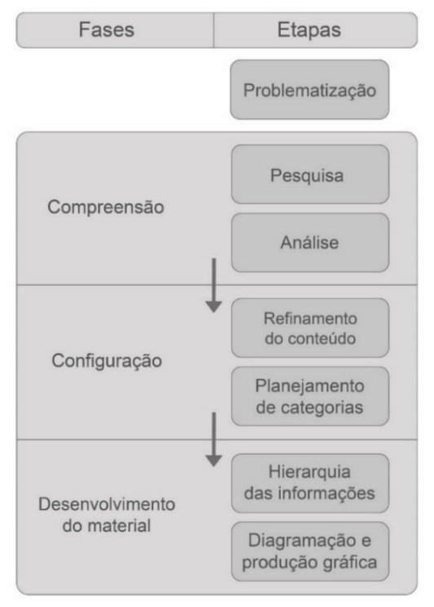
Fonte: Adaptado pela autora (2019)

- DESENVOLVIMENTO
A partir do que foi estudado no Referencial Teórico, concluiu-se que o material a ser desenvolvido como produto final seria um manual, sendo um modelo prático e de simples planejamento. Para iniciar a configuração do projeto, foi feito um levantamento de dados, partindo primeiramente da aplicação de um questionário para empresas que oferecem serviços voltados a mídia outdoor, a fim de verificar o grau de utilidade do projeto em questão. Alguns produtos similares voltados a área de instrução gráfica foram analisados em suas características formais, de diagramação e também de elementos adicionais presentes, para que se pudesse perceber os aspectos que funcionariam no manual.

Planejamento de categorias
O conteúdo informativo do manual se inicia partindo de uma introdução que explica seu propósito, seguindo para a apresentação do outdoor como mídia exterior e logo após entrando na sessão de produção, que explica brevemente como ocorrem os processos de impressão e montagem da propaganda, partindo para a sessão de elaboração, abordando aspectos a serem utilizados ao criar uma nova arte. Ao final das informações técnicas, o manual contém um infográfico direcionado ao cliente, resumindo suas informações de forma a priorizar a compreensão de uma pessoa sem embasamento técnico sobre o processo gráfico.

Figura 2 – Ordem de categorias.
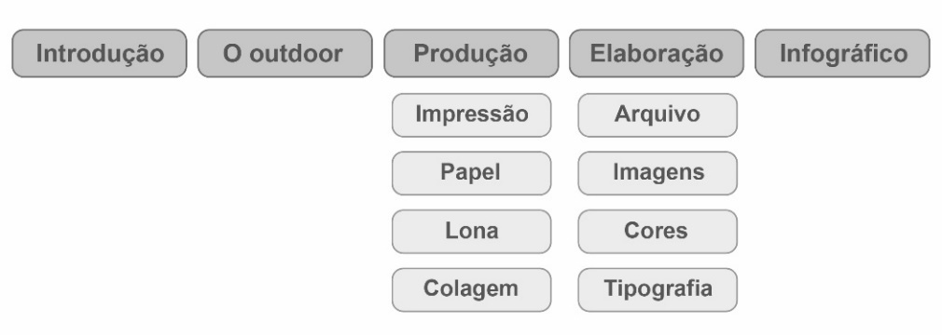
Fonte: A autora (2019)

Paleta de cores
As cores escolhidas para o manual e suas ilustrações foram em sua maioria neutras, como o preto (C = 0, M = 0, Y = 0, K = 100) e o cinza (C = 0, M = 0, Y = 0, K = 10). De acordo com os estudos realizados sobre a psicologia das cores e as sensações causadas por elas, a cor em destaque selecionada para o manual foi o azul (C = 85, M = 50, Y = 0, K = 0), já que estimula a criatividade entrando em acordo com o objetivo do manual que é oferecer parâmetros para criação de propagandas voltados ao outdoor e seu funcionamento.

  - Formato
Pode-se perceber que a opção que melhor atenderia a demanda do manual seria o estilo ‘revista’ no formato paisagem ou horizontal; a preferência por tal formato se deu pelo motivo de acompanhar o formato comum de um outdoor, sendo o retangular horizontal, assim como o formato da tela de um computador, considerando a utilização de um modelo digital. O tamanho escolhido para a versão impressa foi o padrão A4, proporcionando uma área ampliada para elaboração do grid.

  - Tipografia
As tipografias que serão utilizadas no manual são as mesmas utilizadas no similar 1, sendo a Montserrat em sua versão bold adotada para títulos e a Source Sans Pro em versões regular para o miolo do texto e bold para apontamentos adicionados às ilustrações. As tipografias funcionam em harmonia entre si, evitam informações em excesso como serifas e oferecem fluidez na leitura tanto em papel como em tela digital.

  - Geração de alternativas de grid
A construção do grid será baseada na geração de modelos com variações de colunas, bem como testes de espaçamentos para margens e calhas, utilizando uma parte de textos e ilustrações destinados à uma categoria do manual para simular a composição da página e ser possível visualizar seus resultados.

Colunas
Alternativa 1 Alternativa 2 - Modelo 1

Figura 3 - Alternativa de colunas. Figura 4 - Alternativa de colunas.
Fonte: A autora (2019) Fonte: A autora (2019)

Alternativa 2 - Modelo 2 Alternativa 3

Figura 5 - Alternativa de colunas. Figura 6 - Alternativa de colunas.
Fonte: A autora (2019) Fonte: A autora (2019)

Margens e calhas
Alternativa 1 Alternativa 2

Figura 7 - Alternativa de margens e calhas. Figura 8 - Alternativa de margens e calhas.
Fonte: A autora (2019) Fonte: A autora (2019)

Alternativa 3

Figura 9 - Alternativa de margens e calhas.
Fonte: A autora (2019)

- RESULTADO E DISCUSSÃO
A partir da geração de alternativas, utilizou-se como ferramenta o Diferencial Semântico com o objetivo de avaliar as opções geradas, tendo como base alguns critérios relacionados a qualidade e desempenho das mesmas em sua apresentação. Para realização das pontuações de cada alternativa avaliada, foi adotada a Escala de Likert de cinco pontos, onde 1 é a menor pontuação enquanto 5 é a maior pontuação, seguindo por uma análise de todos os resultados a fim de validar a alternativa que mais se aproxima da maior pontuação.
Como modelo de grid voltado ao número de colunas foi selecionada a Alternativa 3, com quatro colunas em sua estrutura. Ainda dentro das alternativas de grid, voltada ao espaçamento de calhas e margens, a opção que mais se aproximou da maior pontuação foi também a Alternativa 3, contendo 10 mm de calhas e 20 mm de margem. Quanto ao alinhamento e tamanho de texto, foi selecionado o tamanho de 12 pt para textos e de 24 pt para títulos, estando justificados com sua última linha à esquerda.

  - Detalhamento do projeto
O Manual de elaboração de arte para outdoor, como foi intitulado, conta com um total de 16 páginas, incluindo capa e contracapa. As informações fornecidas pelo manual são organizadas de maneira breve, a fim de agilizar o processo de aprendizagem do leitor focando na questão abordada de maneira direta, em alguns casos, sendo enfatizadas por ilustrações explicativas.
O manual dispõe de um infográfico voltado a compreensão do cliente sobre o processo de veiculação. Considerando que o manual seria utilizado em sua maioria por desenvolvedores, como forma de compartilhamento do infográfico, em sua contracapa existe um código QR (Figura 10) que pode ser digitalizado para baixa-lo em formato JPEG, e envia-lo ao cliente no momento da solicitação do serviço, levando em conta a afirmação da maior parte das empresas colaboradoras do questionário de que, normalmente, tal evento ocorre por meio das redes sociais.

Figura 10 - Código QR que disponibiliza o download do infográfico.
Fonte: QR Code Generator (2019)

No processo de impressão do protótipo do manual foi utilizando papel do tipo couchê de 170 g/m², obtendo acabamento em lombada canoa, sendo cada folha refilada com duas páginas em cada face (frente e verso), ou seja, quatro páginas em cada folha, dobradas ao meio dividindo as páginas e organizadas uma dentro da outra sendo fixadas por grampos, de modo econômico (Figuras 11, 12 e 13).

Figura 11 - Protótipo impresso do manual. Figura 12 - Acabamento em lombada canoa.
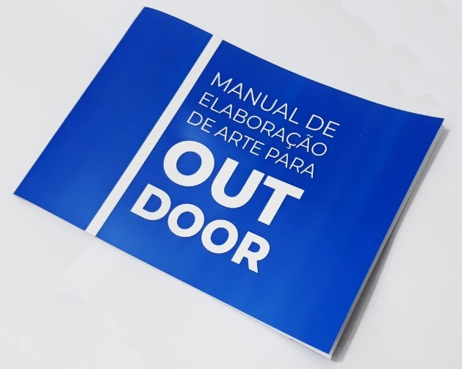
Fonte: A autora (2019) Fonte: A autora (2019)

Figura 13 – Fixação por grampos.
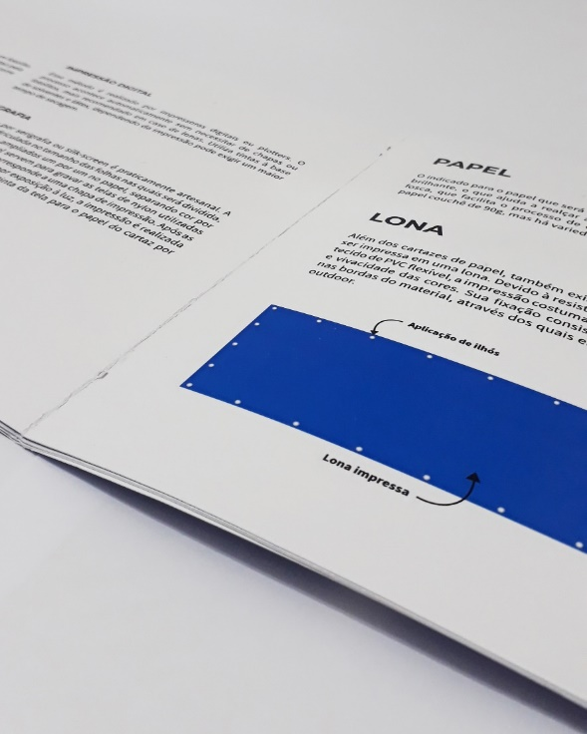
Fonte: A autora (2019)

- CONSIDERAÇÕES FINAIS
Este projeto permitiu uma ampliação em competências relacionadas ao design editorial, bem como à base técnica e teórica voltada ao outdoor e o processamento de informação em relação a mente humana. Quanto ao desenvolvimento em aspectos diagramáticos, simultaneamente com o processo de organização dos elementos de composição visando o resultado final, adquiriu-se uma maior experiência com a área e pôde-se observar de forma prática o funcionamento de um grid e suas variedades.
Através do levantamento de dados que partiram do questionário aplicado, foi possível analisar a real necessidade de instrução da criação de propagandas para mídia exterior, a fim de gerar concordância entre o profissional e o cliente diante da execução do serviço e obter-se como resultado uma arte-final de impacto.
A intenção do manual projetado não está, de forma alguma, ligada a limitação de criatividade por parte dos desenvolvedores e sim a oferecer parâmetros que colaborem para a conscientização do funcionamento do outdoor no meio publicitário e, consequentemente, a diminuição de propagandas em outdoors que carregam informações em excesso.

REFERÊNCIAS

AMORIS, V. A Importância do Outdoor para o Poder Público. 2016. Disponível em: <https://www.metodista.br/revistas/revistas-ims/index.php/AUM/article/viewFile/8300/5976>. Acesso em: 22 mar. 2019.
ARMOND DO AMARAL, F. UNIVERSIDADE ESTADUAL DO MARANHÃO ERGONOMIA ERGONOMIA. 2009. Disponível em: <www.abergo.org.br>. Acesso em: 2 abr. 2019.
CARDEAL, T. Projeto Editorial Adaptação do Blog Casando com Amor para Livro Impresso. Porto Alegre: 2017. Disponível em: <https://www.lume.ufrgs.br/bitstream/handle/10183/174479/001062646.pdf?sequence=1>. Acesso em: 25 mar. 2019.
DAMASCENO, P. L. Design de Jornais: projeto gráfico, diagramação e seus elementos. 2013. Disponível em: <www.bocc.ubi.pt>. Acesso em: 5 abr. 2019.
GRUSZYNSKI, A. C. Design editorial e publicação multiplataforma. 2015.
MATIAS, N. T. Eu, usuário? – Metodologia do Projeto. 1. ed. [s.l.], 2012.
MATTÉ, V. O Conhecimento da Prática Projetual dos Designers Gráficos como Base para o Desenvolvimento de Materiais Didáticos Impressos. 2009.
MORAIS, G. A Tipografia e sua aplicabilidade no Outdoor publicitário. Porto: 2011. Disponível em: <https://bdigital.ufp.pt/bitstream/10284/2540/3/DM_15655.pdf>. Acesso em: 16 abr. 2019.
NEVES, D. A. Ciência da informação e cognição humana: uma abordagem do processo da informação. Brasília: 2006. Disponível em: <http://www.scielo.br/pdf/%0D/ci/v35n1/v35n1a05.pdf>. Acesso em: 2 abr. 2019.
RIBERO, M. Design Editorial – Parte #03. Disponível em: <https://www.designculture.com.br/design-editorial-parte-03/>. Acesso em: 11 abr. 2019.
VARELLA, W. Projetando com música: Projeto gráfico editorial de livro sobre o processo de produção artesanal de violões. Xanxerê: [s.n.]. Disponível em: <http://docplayer.com.br/45903729-Universidade-do-oeste-de-santa-catarina-unoesc-xanxere-sc-william-muller-varella.html>. Acesso em: 4 abr. 2019.

A Escala de Likert consiste na atribuição de números representativos ao valor qualitativo determinado ao avaliado, como por exemplo, uma escala de 1 a 5. O resultado final da avaliação é dado por meio da somatória dos valores atribuídos (BRANDALISE, 2005 apud MATIAS, 2012.)

